ΠΑΡΑΡΤΗΜΑΤΑ

ΠΑΡΑΡΤΗΜΑ : ΤΕΧΝΙΚΕΣ ΠΡΟΔΙΑΓΡΑΦΕΣ

Τμήμα Α: Περιγραφή της κάρτας Guthrie και της λήψης της σταγόνας αποξηραμένου αίματος

Οι κάρτες Guthrie απαρτίζονται από τέσσερα τμήματα. Το πρώτο τμήμα αποτελείται από ειδικό διηθητικό χαρτί που περιέχει πέντε κύκλους, εντός των οποίων ενσταλάζεται αίμα που λαμβάνεται από την πτέρνα του νεογνού. Στο δεύτερο τμήμα καταγράφονται τα απαραίτητα δημογραφικά και κλινικά στοιχεία του νεογνού, τα οποία είναι απαραίτητα για την έκδοση του αποτελέσματος. Το τρίτο τμήμα της κάρτας είναι αποσπώμενο καθώς παραδίδεται στους γονείς για την ενημέρωσή τους και περιλαμβάνει μία σύντομη περιγραφή του έργου του ΙΥΠ, καθώς και τα στοιχεία επικοινωνίας (διεύθυνση και τηλέφωνο) με τη γραμματεία screening του Ινστιτούτου. Τα στοιχεία που καταγράφονται στην κάρτα είναι τόσο δημογραφικά όσο και κλινικά. Το τέταρτο μέρος αφορά το ειδικό αναδιπλούμενο κάλυμμα που καλύπτει το ειδικό διηθητικό χαρτί όταν ενσταλαχτεί το αίμα.

Α/Α | Προδιαγραφή | Απαίτηση | Απάντηση | Παραπομπή
1. | Γενικά
1.Α | Ποσότητα | 120.000
1.Β | Να αναφερθεί o τύπος και η εταιρία κατασκευής. Να δοθεί το ISO 9001. | ΝΑΙ
1.Γ | Κάρτες συλλογής δείγματος βιολογικού υγρού (σταγόνα αίματος) τύπου 903 | ΝΑΙ
1.Δ | Να διαθέτει BARCODE | ΝΑΙ

Τμήμα Β: ΥΠΟΔΕΙΓΜΑ ΚΑΡΤΑΣ ΑΙΜΟΛΗΨΙΑΣ GUTHRIE ΚΑΙ ΑΛΓΟΡΙΘΜΟΣ ΔΗΜΙΟΥΡΓΙΑΣ BARCODE
ΕΙΝΑΙ Η ΠΡΩΤΗ ΚΑΡΤΑ ΤΟΥ ΝΕΟΓΝΟΥ;
NAI
OXI
ΜΑΙΕΥΤΗΡΙΟ
ΕΠΙΘΕΤΟ
ΜΗΤΡΩΝΥΜΟ
ΦΥΛΟ
ΑΡΡΕΝ
ΘΗΛΥ
ΠΟΛΥΔΥΜΗ ΚΥΗΣΗ
ΔΙΑΡΚΕΙΑ ΚΥΗΣΗΣ (εβδ)
ΗΜΕΡΟΜΗΝΙΑ ΓΕΝΝΗΣΗΣ
ΗΜΕΡΟΜΗΝΙΑ ΑΙΜΟΛΗΨΙΑΣ
ΒΑΡΟΣ ΓΕΝΝΗΣΗΣ (γρ)
ΟΔΟΣ
ΠΟΛΗ
ΤΚ
ΝΟΜΟΣ
ΤΗΛΕΦΩΝΟ (κινητό)
22Aai2Yklh000001Ghk11
Αγαπητή κυρία.......................................................
Το Ινστιτούτο Υγείας του Παιδιού (Ι.Υ.Π.) είναι υπεύθυνο για το Εθνικό Πρόγραμμα Προληπτικού Ελέγχου Νεογνών (βιβλιάριο υγείας παιδιού σελ. 12). Με το πρόγραμμα αυτό ελέγχονται κάθε χρόνο σχεδόν όλα τα νεογέννητα της χώρας δωρεάν, με σταγόνες αποξηραμένου αίματος που αποστέλλονται στο Ι.Υ.Π. από όλες τις μαιευτικές μονάδες.
Με τον κωδικό πρόσβασης 21 ψηφίων που υπάρχει σε αυτό το απόκομμα μπορείτε να παρακολουθήσετε την πορεία του δείγματος και να έχετε πρόσβαση στα αποτελέσματα του παιδιού σας πηγαίνοντας στην ιστοσελίδα www.eppen.gr
ΙΝΣΤΙΤΟΥΤΟ ΥΓΕΙΑΣ ΤΟΥ ΠΑΙΔΙΟΥ
247,7mm
34,9mm
38,1mm
93,1mm
68,4mm
28,58mm
22Aai2Yklh000001Ghk11

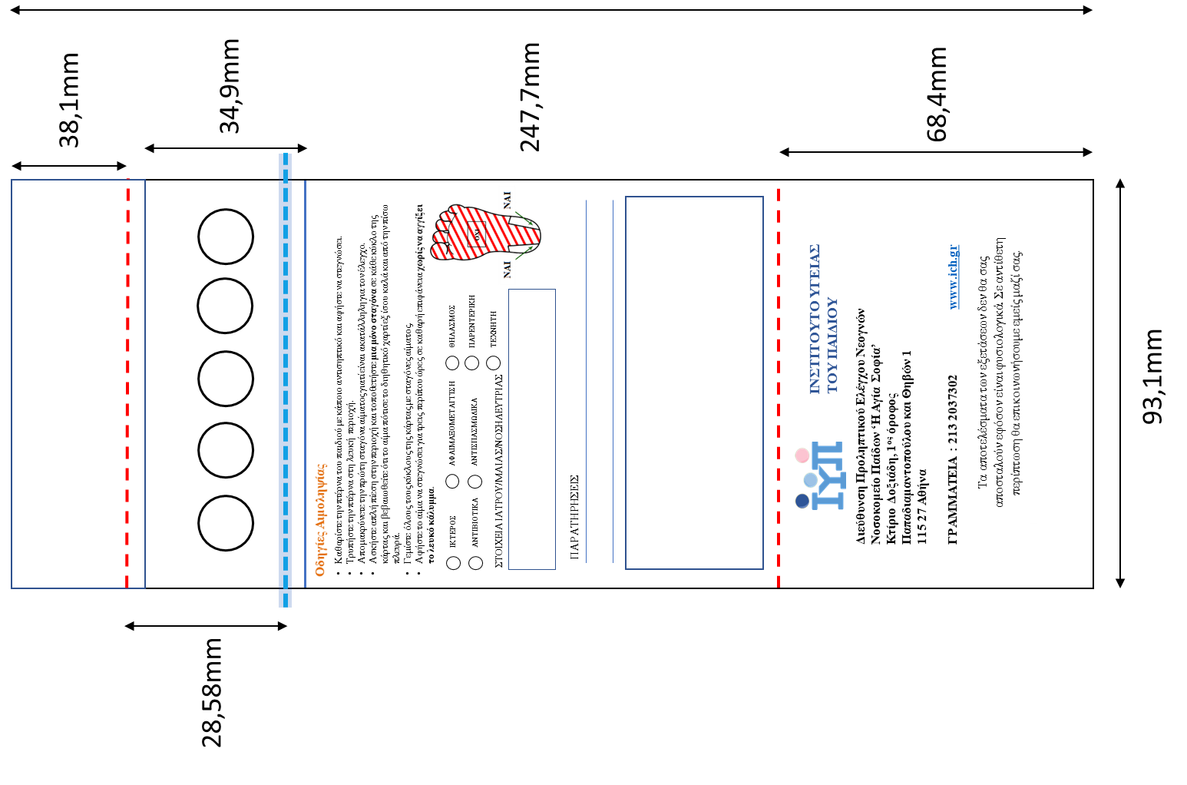

20Aai2Yklh000001Ghk11
Πρώτοι 2 αριθμοί: Current Year (δύο τελευταία ψηφία)
Επόμενα 3 γράμματα : Τυχαία γράμματα μικρά & κεφαλαία
Επόμενος αριθμός : Batch No (θα τον προμηθεύσουμε εμείς πχ. 1, εάν είναι η πρώτη παραγγελία της χρονιάς)
Επόμενα 4 γράμματα : Τυχαία γράμματα μικρά & κεφαλαία
Επόμενα 6 ψηφία : Μοναδικοί διαδοχικοί αριθμοί από το 000001-999999 (πχ σε περίπτωση παραγγελίας 120000τμχ, 000001-120000)
Επόμενα 3 γράμματα : Τυχαία γράμματα μικρά & κεφαλαία
Τελευταία 2 ψηφία : Τυχαίοι αριθμοί

